**Construcción de página web**

**Presentado por:**

Cristian Camilo Zafra Barona

Cedula: 1144200625

**Universidad Nacional Abierta y a Distancia UNAD**

**Escuela de Ciencias Básicas, Tecnología e Ingeniería**

**Noviembre 2020**

**Crear menú vertical**

HTML5 aporta a la especificación un elemento **<nav>** dedicado que debe utilizarse como contenedor para cualquier estructura de navegación principal, como los menús principales de navegación vertical u horizontal, o una tabla de contenidos en la página, por ejemplo. IE por desgracia no es compatible con este nuevo elemento todavía, pero hay una solución simple que podemos utilizar, de la que estoy seguro todos ustedes son conscientes.

Utilizando CSS3 podemos acabar con lo que habría requerido el uso de varias imágenes de fondo y posiblemente un contenedor de envoltura adicional o dos y confiar (casi) puramente en algunas de las nuevas propiedades de estilo, como las esquinas redondeadas y sombras, por ejemplo, que están disponibles para los navegadores compatibles. Una vez más, no todos los navegadores (¡tos, IE!) admiten estas nuevas reglas, pero podemos proporcionar soluciones de reserva para los navegadores que no pueden manejar nuestros estilos.

.

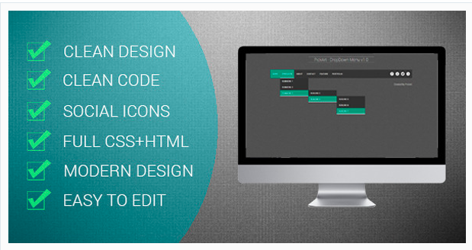

# Bibliografía

• Cómo Crear un Menú de Navegación Desplegable con HTML5, CSS3 y JQuery, recuperado de <https://code.tutsplus.com/es/tutorials/how-to-create-a-drop-down-nav-menu-with-html5-css3-and-jquery--net-12176>